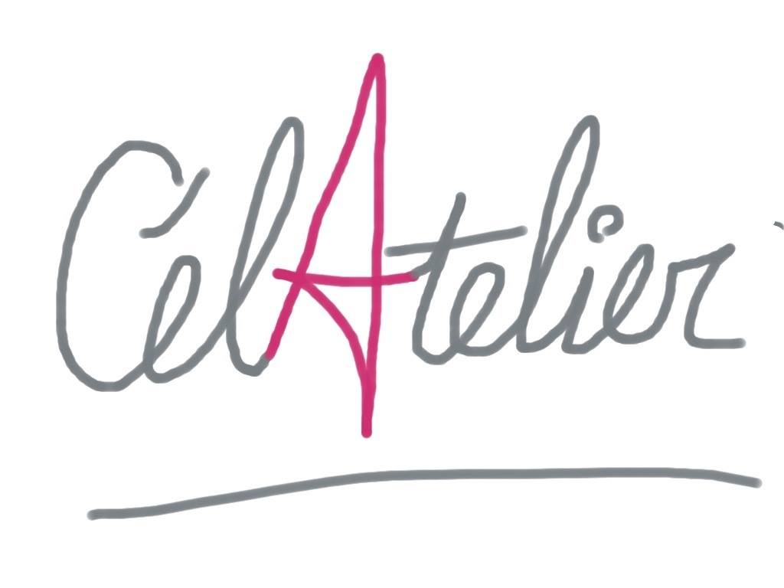

Chaque année, nous mettons l’atelier à la disposition de tous. Ce lieu désire vivre à travers vous, pour mettre en avant vos dons créatifs et culturels afin d’en faire profiter d’autres personnes. Si vous avez envie de créer un nouvel atelier, contactez Françoise Courvoisier au 076 376 46 69.

Art thérapie : vendredi ou samedi matin, atelier individuel, renseignements et inscription auprès de Rajni au 079 665 96 12
Bricolage saisonnier : 4x par an, on vous propose une après-midi de bricolage pour enfants.
Contactez Rajni au 079 665 96 12
Ateliers bijoux : un samedi matin par mois.
Venez apprendre à réaliser des bijoux avec pierres et autres matériaux à disposition. Diverses techniques vous sont proposées. Contactez Karen au 079 68420 20 pour connaitre les dates et vous inscrire.
Soirée autour du livre : un jeudi par mois à l’atelier ou en extérieur. Soirée animée par Hélène, renseignements au 079 224 47 09.
Cours Ecole et Quartier : jeudi matin atelier dessin et peinture par Monique Tissot, renseignements et inscriptions auprès d’Ecole et Quartier, Versoix www.aeqv.ch
Peinture et sculpture : un dimanche par mois, acrylique et papier mâché. Renseignements et inscription auprès de Myriam au 0033 6 35 57 02 95.
Nouveau : Jass et jeux de société : les lundis après-midi de 13h30 à 17h30. Renseignements et inscription auprès d’Herbert au 079 449 37 36.
Demande de location
Les demandes de location doivent être adressées à Mme Françoise Courvoisier moimaime_3@hotmail.com et/ou par téléphone au 076 376 46 69.
 | COMMUNE DE CELIGNY |  | Retrouvez CélAtelier sur Facebook

